1. Родителями не удовлетворяются основные жизненные потребности ребенка (детей): - родители допускают оставление ребенка (детей) без пищи предназначенной для питания ребенка (детей) отвечающей соответствующим физиологическим потребностям детского организма и не причиняющей вред здоровью ребенка соответствующего возраста;
- родители допускают проживание ребенка (детей) в жилых помещениях, в которых печи, теплогенерирующие агрегаты, газовое оборудование,
электрические сети, электроприборы не соответствуют требованиям
технических нормативных правовых актов либо эксплуатационной
документации на них, неработоспособны, демонтированы устройства автоматического (автономного) обнаружения и оповещения о пожаре,
надворные постройки и придомовая территория не соответствуют
требованиям пожарной безопасности и имеются условия, создающие непосредственную угрозу возникновения пожара;
- родители систематически не выполняют рекомендации медицинских работников по диагностике, лечению и (или) медицинской реабилитации
ребенка (детей), что угрожает его (их) жизни и (или) здоровью
родители препятствуют получению ребенком обязательного общего
базового образования (в любой форме его получения).
2. Родителями не обеспечивается
надзор за поведением ребенка и
его образом жизни, вследствие
чего ребенок совершает деяния,
содержащие признаки
административного правонарушения либо преступления: - в отношении родителей ребенка (детей) в возрасте до 14 лет
неоднократно в течение года установлены факты привлечения к
административной ответственности по статье 9.4 Кодекса Республики
Беларусь об административных правонарушениях (Невыполнение родителями или лицами, их заменяющими, обязанностей по воспитанию детей, повлекшее совершение несовершеннолетним деяния, содержащего признаки административного правонарушения либо преступления, но не достигшим ко времени совершения такого деяния возраста, с которого наступает административная или уголовная ответственность за совершенное деяние); - в отношении родителей ребенка (детей) в возрасте старше 14 лет в рамках
административного либо уголовного процессов установлены факты,
подтверждающие что они не контролируют его (их) поведение и
местонахождение, вследствие чего ребенок (дети) привлечен к
административной либо уголовной ответственности.
3. Родители ведут аморальный
образ жизни, что оказывает
вредное воздействие на ребенка
(детей), злоупотребляют своими
правами и (или) жестоко
обращаются с ним (ними), в связи
с чем имеет место опасность для
жизни и (или) здоровья ребенка
(детей): - в отношении родителей установлены факты привлечения к
административной ответственности за совершение правонарушений,
предусмотренных статьями Кодекса Республики Беларусь об административных правонарушениях:
статья 9.1 Умышленное причинение телесного повреждения (умышленное причинение телесного повреждения, не повлекшего за собой кратковременного расстройства здоровья или незначительной стойкой утраты трудоспособности);
статья 17.1 Мелкое хулиганство (оскорбительное приставание к гражданам и другие умышленные действия, нарушающие общественный порядок, деятельность организаций или спокойствие граждан и выражающиеся в явном неуважении к обществу);
статья 17.3 часть 3 Распитие алкогольных, слабоалкогольных напитков или пива, потребление наркотических средств, психотропных веществ или их аналогов в общественном месте либо появление в общественном месте или на работе в состоянии опьянения (Распитие алкогольных, слабоалкогольных напитков или пива на улице, стадионе, в сквере, парке, общественном транспорте или в других общественных местах, кроме мест, предназначенных для употребления алкогольных, слабоалкогольных напитков или пива, либо появление в общественном месте в состоянии алкогольного опьянения, оскорбляющем человеческое достоинство и общественную нравственность) совершенные повторно в течение одного года после наложения административного взыскания за такие же нарушения).
статья 17.4 Вовлечение несовершеннолетнего в антиобщественное поведение (Вовлечение несовершеннолетнего в антиобщественное поведение путем покупки для него алкогольных, слабоалкогольных напитков или пива, а также иное вовлечение лицом, достигшим восемнадцатилетнего возраста, заведомо несовершеннолетнего в употребление алкогольных, слабоалкогольных напитков или пива либо в немедицинское употребление сильнодействующих или других одурманивающих веществ).
статья 17.5 Занятие проституцией
статья 17.8 Распространение произведений, пропагандирующих культ насилия и жестокости
(Изготовление либо хранение с целью распространения или рекламирования либо распространение или рекламирование‚ а равно публичная демонстрация кино- и видеофильмов или иных произведений, пропагандирующих культ насилия и жестокости). - В отношении родителей установлены факты потребления наркотических средств, психотропных веществ, их аналогов, токсических или других одурманивающих веществ, употребления ими алкогольных напитков, по результатам чего к ним применялись меры профилактического
воздействия; - установлены факты жестокого обращения родителей с ребенком, физического и (или) психологического насилия по отношению к нему.
Уважаемые родители!
Специалисты Мозырского районного социально-педагогического центра готовы оказать вам и вашим детям квалифицированную помощь в решении многих жизненных трудностей.
На ваши вопросы
мы ответим

247760, Республика Беларусь
Гомельская область
город Мозырь
ул. В. Хоружей, 3
тел.: 8 (0236) 20-22-84

Сайт :www.spc-mozyr.guo.by

Успехов Вам в воспитании Ваших детей!
ГУО «Мозырский районный
социально-педагогический центр»
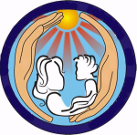

«Критерии социально-опасного положения несовершеннолетнего ребенка»

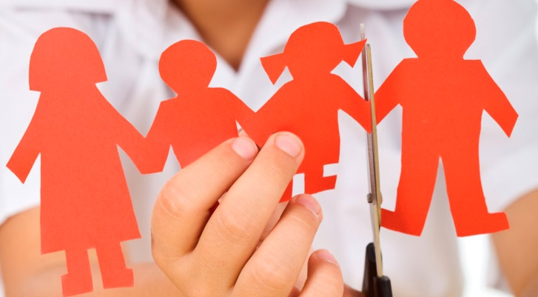

Отдел профилактики
семейного неблагополучия
и социального сиротства

